8.1 Шифрование данных 1

8.1 Шифрование данных
Написать код, который будет шифровать введенный текст (Рисунок 1).
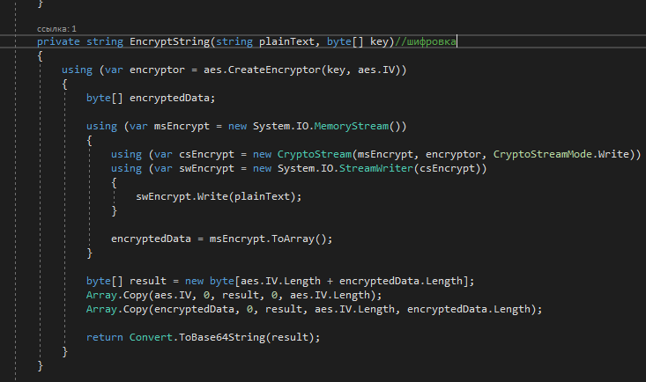
Рисунок 1 – Код для шифровки
И дешифровывать его (Рисунок 2).
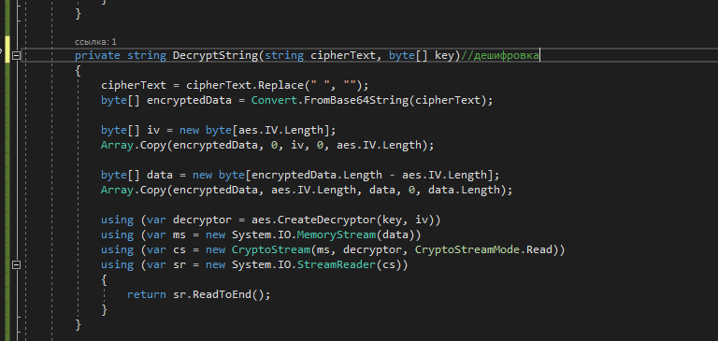
Рисунок 2 – Код для дешифровки
Ввести текст, который программа будет шифровать (Рисунок 3).
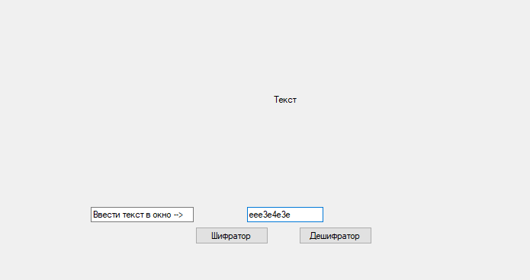
Рисунок 3 – Ввод текста для шифровки
Зашифровать введённый текст (Рисунок 4).
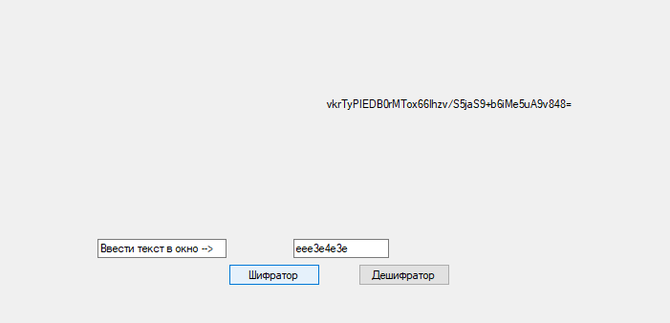
Рисунок 4 – Зашифрованный текст
И расшифровать его (Рисунок 5).
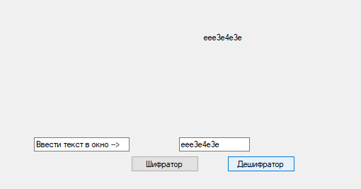
Рисунок 5 – Расшифрованный текст

